**Mise en place d’un projet en lien**

**avec une base de données MySQL**

Dans votre répertoire de travail, ouvrez le projet avec Visual Studio 2017.

Au niveau de la solution, cliquez sur le bouton droit de la souris et choisissez « Gérer les packages NuGet pour la solution…. »

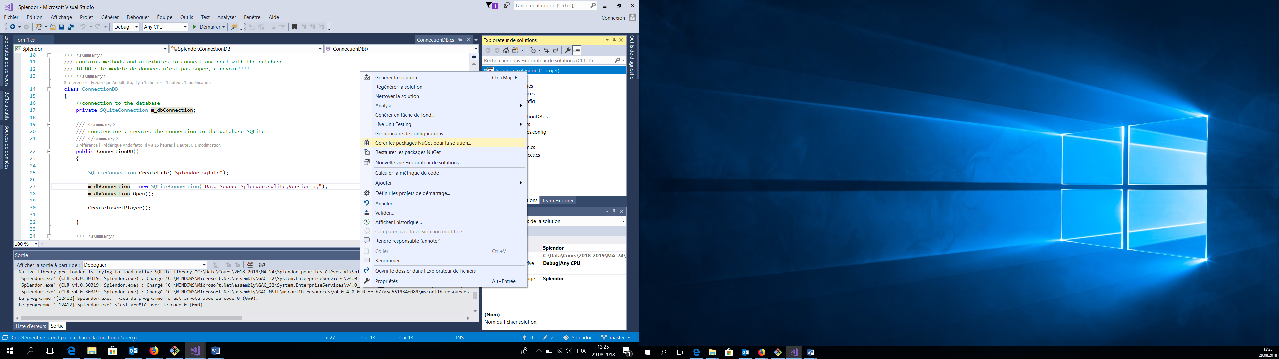

Dans l’onglet « Parcourir », rechercher « MySQL »

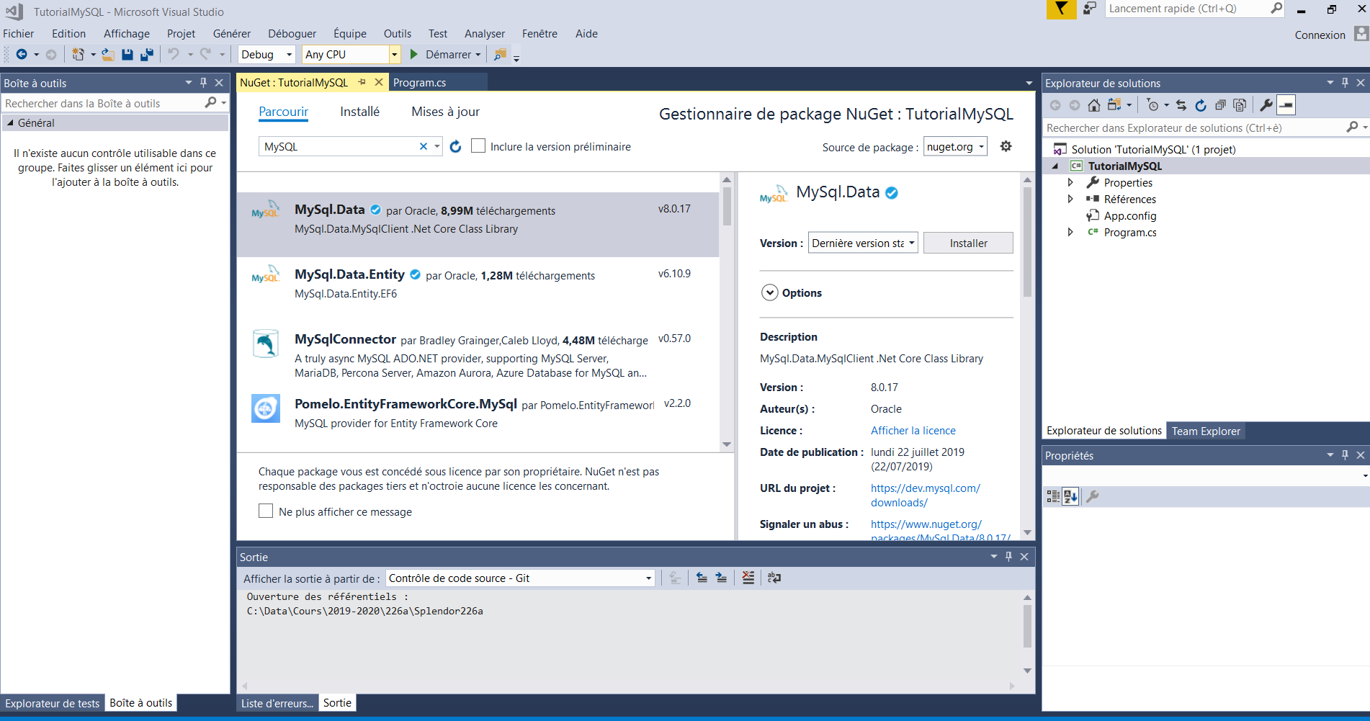

Sélectionner le package MySql.Data et installer le.

Les classes qui vont devoir s’appuyer sur des composants MySQL doivent intégrer la déclaration suivante :

using MySql.Data.MySqlClient;

Un exemple de code gérant une connexion à une base de données ainsi que des requêtes à une table se trouve sur <http://blog.mounier-logiciels.fr/comment-creer-une-connection-mysql-local-en-CSharp.html> ou sur le commun de la classe dans le répertoire TutorialMySQL du module 226.